ŚRODA 07.04.2021

1. **Zabawa relaksacyjna „Ptasie gniazdo” wg Vopela** (PP II 2, IV1)

Rodzic opowiada: „Wyobraź sobie, że jesteś małym pisklątkiem, które mieszkają w gnieździe. Ja jestem ptasią mamą. Zbudujemy najpierw na środku pokoju gniazdo z koców (dziecko/dzieci budują). Teraz wszyscy w nim usiądziemy...(można włączyć cichą muzykę). Teraz opowiem wam, co się wydarzyło.” Rodzic mówi cichym, jakby magicznym głosem. „Nasze przytulne, ciepłe gniazdko jest wysoko na drzewie i wiatr kołysze je delikatnie. Jest to przyjemne uczucie, tak razem się huśtać. Po chwili wiatr dmucha coraz mocniej. Nagle gniazdo się przewraca, a my musimy rozłożyć skrzydła i machać nimi, aby nie upaść na ziemię. Rozłóż szeroko ramiona i lataj po pokoju, używając przy tym ptasiego języka: „pii, piii, piii” do czasu, aż nie naprawię gniazda i z powrotem Cię do niego nie przyniosę. (rodzic naprawia gniazdo i przenosi dzieci). Teraz znów siedzimy w naszym wygodnym gniazdku i kołyszemy się łagodnie. Przykro mi, że nasze gniazdo się popsuło. Naprawdę się o Ciebie/Was bałam. Nie byłam pewna, czy Twoje/wasze skrzydła są już tak mocne, że możesz sam unosić się w powietrzu. Sądzę jednak, że umiesz już całkiem dobrze latać. Pisklęta uczą się latać właśnie w taki sposób. Nagle nadchodzi burza. Uciekaj i trzepocz skrzydłami mocno. Tym razem nie będę się już martwić, ponieważ widzę, że moje małe pisklę umie już latać. Rozwiń swoje skrzydła. Teraz latasz już pewnie i możesz całkiem same wrócić do gniazda... przyleć do gniazda i usiądź w nim. Prawdopodobnie bardzo po tym lataniu zgłodniałeś. Twoja mama ma dla Ciebie trochę jedzenia (rodzic daje dziecku chrupki kukurydziane lub inną przekąskę). Jestem z Ciebie/Was taka dumna, z mojego pięknego, mądrego pisklątka...

MOCNA SIĘ PRZYTULAMY

1. **Zabawa matematyczna „Ptasie rachunki”**

**Dziś zmierzymy się z prostymi zadaniami tekstowymi. Wbrew pozorom nie jest dla dzieci takie łatwe.**

**Dlatego przed rozpoczęciem warto przygotować pomoce (spodeczki, plastikowe lub papierowe jajeczka, małe kartoniki z obrazkami ptaszków, mogą być też zwykłe klocki, kolorowe patyczki lub inne małe przedmioty.**

**Nawet jeśli dziecko potrafi rozwiązać zadanie w pamięci, warto je poprosić, żeby wykonało działanie na konkretach i powiedziało, jakie działanie wykonało (dodało, odjęło, niektórzy potrafią wykonać mnożenie). W zadaniach podaję przykładowe liczby, jeśli wiecie, że dziecko potrafi dodawaći odejmować w większym zakresie możecie sami dobrać liczby)**

**Na koniec chętni mogą wykonać zapis cyfrowy działań na kartce.**

**Przykładowe zadania.**

1. **Do gniazda na stodole przyleciał bocian. Drugiego dnia przyleciały do niego jeszcze dwa bociany. Ile bocianów jest teraz w gnieździe?**

**(gniazdo – spodek, bocian- obrazek, klocek itp.)**

1. **W gniazdku pod dachem mieszkały 4 jaskółki. Dwie wyleciały szukać jedzenia. Ile jaskółek zostało w gniazdku?**
2. **Na słupach przy drodze bociany zbudowały 3 gniazda. W każdym z nich zamieszkały 2 bociany. Ile w sumie bocianów mieszkało w tych gniazdach?**
3. **Na drzewie siedziały 4 wróbelki. Przyleciało do nich jeszcze 5 wróbelków. Po chwili 2 odleciały. Ile wróbelków zostało na drzewie?**

**Zobaczcie, z czym dziecko radzi sobie najlepiej, wymyślcie w tym zakresie trudniejsze zadanie. Jeśli dla dziecka jest to trudne, wykonujcie razem z nim działania na konkretach i poproście o przeliczenie. Pamiętajcie o pochwale po każdym wykonanym zadaniu ☺**

1. Praca plastyczna „Bocian w gnieździe”

Do wykonania zadania potrzebna będzie rolka po papierze toaletowym lub papierowy kubeczek – to będzie komin. Komin należy ozdobić farbkami, kredkami lub okleić papierem kolorowym. Markerem można dorysować cegiełki.

Bocian – wycinami z białej kartki 2 kółka (mniejsze – głowa, większe tułów). Większe kółko zginamy , tak by powstały dwie nierówne części. Mniejszą część (skrzydełko) dziecko nacina na brzegu (tak powstaną piórka).

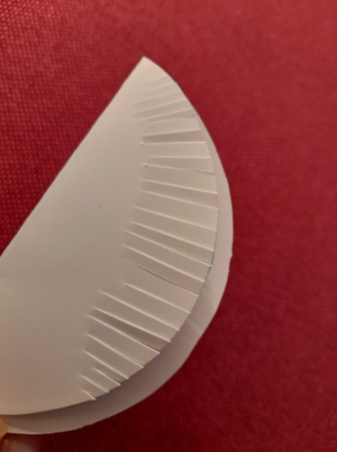

Za pomocą paska wyciętego z białego papieru doklejamy głowę do tułowia.

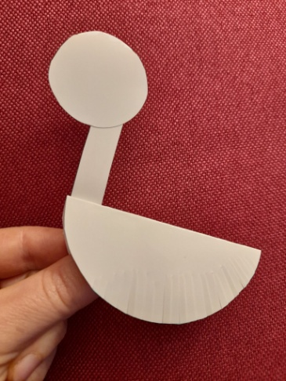

To już połowa sukcesu. Teraz nóżki. Z czerwonego papieru (można pokolorować) wycinamy 2 paski, które zaginamy w harmonijkę (z tym mogą być kłopoty – ćwiczymy ☺). Dziób to czerwony trójkąt. No i oczka wykonane dowolną techniką. Bociana za pomocą taśmy klejącej przyklejamy do patyczka na szaszłyki/słomki, patyka znalezionego na spacerze.

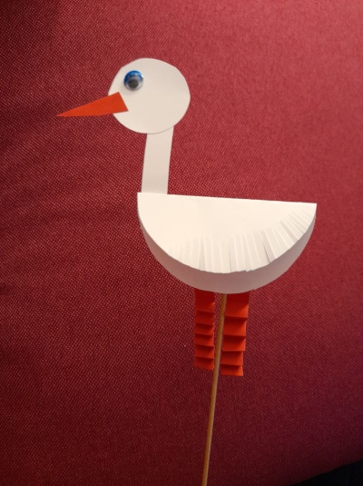

Do komina wkładamy „trawkę i patyczki”. Można wykorzystać elementy znalezione na spacerze (zbieramy z ziemi, nie łamiemy gałązek), możemy również pociąć gazetę lub bibułę na drobne paseczki. Do gotowego gniazdka wkładamy bociana ☺

Udało się??

Mój bociek wygląda tak ☺

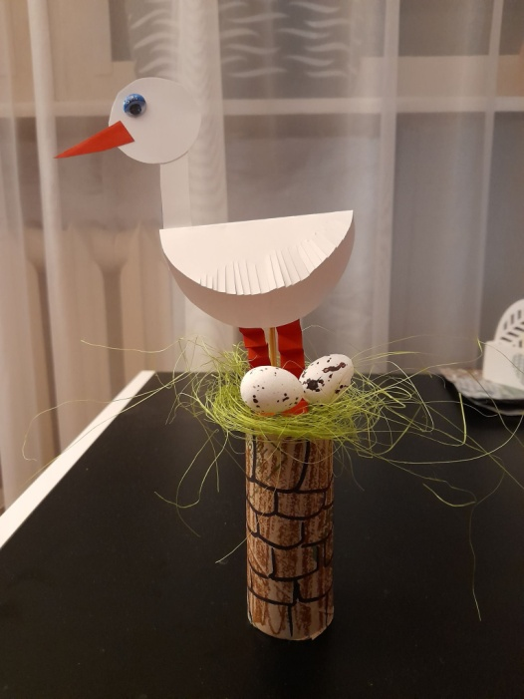

1. **Zabawa słuchowa „Co to za ptak?” (PP IV 2,4)**

**Rodzic wypowiada nazwę ptaka głoskami. Dziecko odgaduje, co powiedział rodzic.**

**Teraz zamiana ról ☺**